Inserir Retorno Controle Hidrômetro
O objetivo desta funcionalidade é inserir o retorno para controle de hidrômetro, podendo ser acessada no caminho GSAN > Micromedição > Hidrômetro > Inserir Retorno Controle Hidrometro.
Verifica preenchimento dos campos
- Caso o usuário não informe ou selecione o conteúdo de algum campo necessário à inclusão do retorno de controle de hidrômetro, será exibida a mensagem “Informe «nome do campo que não foi preenchido ou selecionado»”.
Verifica sucesso da operação
- Caso o código de retorno da operação efetuada no banco de dados seja diferente de zero, será exibida a mensagem conforme o código de retorno; caso contrário, exibe a mensagem “«descrição da função» efetuada com sucesso”.
Informe os dados obrigatórios para realizar a inclusão para controle do retorno do hidrômetro e clique no botão .
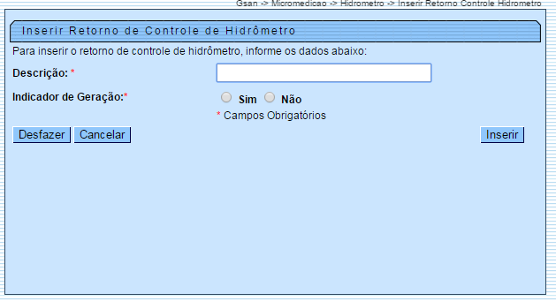

Preenchimento dos Campos
Campo | Orientações para Preenchimento
Descrição(*) | Campo obrigatório - Informe a Descrição, com no máximo 30 (trinta) caracteres.
Indicador de Geração(*) | Campo obrigatório - Informe “Sim” para indicar que deve ser gerada OS, caso contrário, selecione a opção “Não”.

Funcionalidade dos Botões
Botão | Descrição da Funcionalidade
 | Ao clicar neste botão, o sistema comanda a inserção dos dados nas bases de dados.
 | Ao clicar neste botão, o sistema desfaz o último procedimento realizado.
 | Ao clicar neste botão, o sistema cancela a operação e retorna à tela principal.
Clique aqui para retornar ao Menu Principal do GSAN

